МИНИСТЕРСТВО ОБРАЗОВАНИЯ РЕСПУБЛИКИ БЕЛАРУСЬ

Учреждение образования
«Гомельский государственный университет
имени Франциска Скорины»

Кафедра лесохозяйственных дисциплин

МЕХАНИЗАЦИЯ
ЛЕСОХОЗЯЙСТВЕННЫХ РАБОТ

Методические указания
по выполнению лабораторных работ
для студентов специальности
1-75 01 01 – «Лесное хозяйство»

Лабораторная работа № 9

Подготовлено ст. преподавателем Колодий Т.А.

Гомель 2015

Лабораторная работа 9

Устройство и работа машин для расчистки

лесных площадей

Цель: Изучение конструкции и работы машин для расчистки лесных площадей.
Материалы и оборудование: учебные плакаты, описания конструкций машин и оборудования, методические пособия.

Основные понятия по теме

Подборщик сучьев ПС-2,4 (рисунок 9.1) предназначен для сбора порубочных остатков, валежника и неликвидной древесины в валы и кучи. Кроме того, он осуществляет частичное рыхление поверхностного слоя почвы. Агрегатируется подборщик с трактором ТДТ-55А.

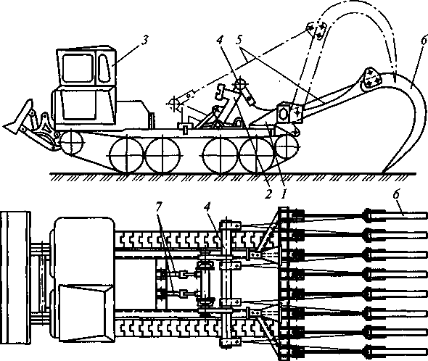

1 − рама; 2− подвижная рамка; 3 − трактор; 4 − поперечный брус;
5 − тяговый трос; 6 − собирающие зубья; 7 − гидроцилиндры

Рисунок 9.1 − Подборщик сучьев ПС-2,4

Основные узлы подборщика: рама 1, установленная на задней части трактора 3; поперечный брус 4; восемь собирающих зубьев 6. Собирающие зубья 6 крепятся на раме 1 шарнирно в продольно-вертикальной плоскости и с помощью тяговых тросов 5 присоединяются к проушинам поперечного бруса 4, жестко закрепленного на подвижной рамке 2 трактора. При повороте рамки 2 с помощью гидроцилиндров 7, собирающие зубья 6 поднимаются и удерживаются в верхнем (транспортном) положении. В нижнем (рабочем) положении собирающие зубья за счет шарнирного крепления свободно скользят по поверхности почвы.
При движении подборщика с опущенными зубьями по вырубке порубочные остатки собираются и скользят вверх по внутренней криволинейной стороне собирающих зубьев, затем под действием силы тяжести свертываются в пучок и, уплотняясь, опускаются вниз. После накопления лесосечных отходов тракторист поднимает собирающие зубья 6 в транспортное положение. При этом собранные лесосечные отходы остаются на земле. При следующих проходах подборщика собранные пачки порубочных остатков оставляют таким образом, чтобы из них сформировались валы. Расстояние между валами принимается 20—30 м. В дальнейшем порубочные остатки или вывозят, или после просушивания сжигают.
При встрече с пнями собирающие зубья благодаря шарнирному креплению не «заякориваются», а свободно переходят через них, отклоняясь вверх.
Высота подъема зубьев от поверхности почвы 1 600—1 800 мм, ширина захвата 2,4 м. Масса подборщика 1 400 кг. Производительность за 1 ч основного времени 0,35 га.
Корчевальная машина КМ-1А (рисунок 9.2) предназначена для полосной расчистки вырубок от пней, валежника, крупных порубочных остатков и камней при подготовке площадей под лесные культуры, а также сплошной корчевки пней при освоении лесных площадей под питомники, дороги, противопожарные разрывы.
Машина агрегатируется с тракторами ЛХТ-55 и ЛХТ-100 с помощью двух специальных кронштейнов 2, прикрепленных к раме 5 трактора.
Основные части машины: два кронштейна 2, рама 5, два гидроцилиндра 3 для ее подъема и опускания, рабочий орган 8, два гидроцилиндра 4 для управления рабочим органом, отвалы 6 и фиксирующая цепь 9.
Отвалы 6 установлены под углом к линии движения агрегата и предназначены для раздвигания порубочных остатков и валежника в стороны. Рабочий орган 8 выполнен в виде двуплечего рычага, шарнирно (шарнир 7) закрепленного на раме 5. В верхней части двуплечего рычага имеются проушины для соединения с гидроцилиндрами 4, а в нижней расположены три корчевальных зуба. Подъем и опускание корчевального оборудования осуществляются двумя гидроцилиндрами 3 передней навески трактора, а поворот рабочего органа – двумя гидроцилиндрами 4 корчующего устройства.

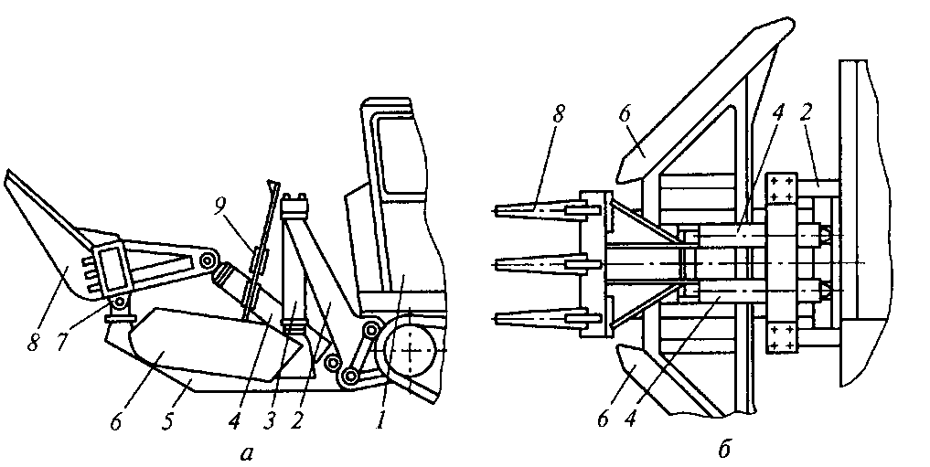
а − вид сбоку; б − вид сверху; 1 − трактор; 2 – кронштейн;
3, 4 − гидроцилиндры; 5 − рама; 6 − отвалы; 7 − шарнир;
8 − рабочий орган; 9 − фиксирующая цепь

Рисунок 9.2 − Корчевальная машина КМ-1А

В зависимости от размера пней корчевку производят тремя способами:
а) мелкие пни корчуют, используя толкающее усилие трактора, без подъема корчевального оборудования. Для этого предварительно заглубляют зубья под пень. Рама не должна опираться на грунт;
б) средние пни корчуют, используя толкающее усилие трактора с одновременным подъемом корчевального оборудования гидроцилиндрами подъема 3;
в) крупные пни корчуют поворотом рабочего органа с помощью гидроцилиндров 4 корчующего устройства. Для этого по мере приближения машины к пню тракторист на расстоянии 1—1,5 м от него опускает корчевальное оборудование и, передвигая трактор вперед, заглубляет зубья под пень. Заглубление зубьев в грунт можно произвести и при остановленном тракторе при помощи гидроцилиндров. После заглубления рабочего органа поворачивают корчевальные зубья 8, подымают их с помощью гидроцилиндров 3 и выкорчевывают пень из грунта толкающим усилием вперед. При этом корчующее усилие может достичь 150—200 кН.
На расчистке вырубок машина сдвигает пни, крупные порубочные остатки и валежник в стороны на нераскорчеванные полосы.
Наибольший диаметр корчуемых пней до 60 см, заглубление корчевальных зубьев до 40 см. Ширина захвата корчевальной машины по внешним концам отвалов 2,3 м, по зубьям − 0,7 м. Масса 1 050 кг. Производительность за 1 ч основного времени при корчевке пней – 30—60 шт., при полосной расчистке − 0,15—0,3 га.
Машина для удаления надземной части пней МУП-4 (рисунок 9.3) разработана с целью исключения трудоемкой операции по корчевке пней, особенно крупных, на свежих вырубках за счет понижения пней до уровня почвы фрезерованием их надземной части.
Машина представляет собой навесное оборудование к трактору ТДТ-55А в виде стрелы, закрепленной шарнирно впереди трактора. На конце стрелы установлена фреза 1 с редуктором 2. Привод фрезы 1 осуществляется от раздаточной коробки через промежуточные карданную и клиноременные передачи, промежуточный вал 8 и редуктор фрезы 2.
Фреза 1 выполнена в виде усеченного конуса с большим основанием внизу. В основании конуса закреплены четыре подрезных ножа, а на конусной поверхности по спирали − 16 скалывающих ножей (резцов).

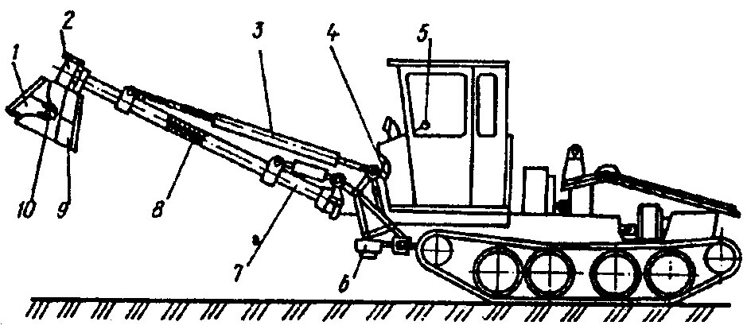

1 – фреза; 2 – редуктор; 3 – тяга; 4 – гидросистема; 5 – органы

управления; 6 – цепной редуктор; 7 – стрела; 8 – вал; 9 – ограждение рабочего органа; 10 – фрикционная муфта

Рисунок 9.3 − Машина для удаления надземной части пней МУП-4
Фреза 1 с помощью управляемой из кабины трактора стрелы 7 может перемещаться на 4 м в поперечной плоскости и на 2,5 м в вертикальной плоскости (с опусканием на 0,5 м ниже опорной поверхности).
При движении по предварительно намеченной трассе агрегат периодически останавливается перед пнями, подлежащими понижению, на расстоянии, равном вылету стрелы. После остановки тракторист включает привод фрезы 1 и с помощью стрелы 7 наводит вращающуюся фрезу 1 на пень на высоте не более 5 см от поверхности почвы. Перемещением стрелы 7 справа налево и одновременным ее заглублением осуществляется фрезерование пня. После удаления пня стрелу поднимают, привод отключают и агрегат перемещается к следующему пню.
На подготовленных МУП-4 полосах обеспечивается хорошая проходимость практически всех типов тракторов, а также почвообрабатывающих орудий с дисковыми рабочими органами, фрез и дисковых культиваторов.
После одного прохода агрегата получается полоса с пониженными пнями шириной 3,5—4 м. Максимальный диаметр удаляемых пней 40 см. Производительность машины за 1 ч основного времени 80—100 шт. пней.
Кусторез ДП-24 (рисунок 9.4) с пассивным рабочим органом предназначен для срезания кустарника и мелколесья при подготовке трасс под мелиоративные системы и дороги, а также при освоении лесных площадей, покрытых древесно-кустарниковой растительностью. Он представляет собой съемно-навесное оборудование к трактору Т-130.1.Г-1.
Основными частями кустореза являются: толкающая рама 8, ограждение кабины трактора 1 и рабочий орган в виде двустороннего клинообразного отвала 4, вдоль нижних кромок которого установлены горизонтальные взаимозаменяемые режущие ножи 6. Отвал 4 в основании имеет А-образную раму, к поперечной балке которой приварено гнездо для соединения с шаровой головкой 7 толкающей рамы 8. В передней части отвала размещен носовой клин 5 из стального листа (нож) с боковыми плоскостями, раскалывающий пни и раздвигающий срезанные деревья.
Сверху рама закрыта каркасом 3 из уголков, обшитых листовой сталью. Толкающая рама 8 коробчатого сечения соединяется шарнирно цапфами (втулками) 10 с гусеничной ходовой частью трактора. Подъем и опускание толкающей рамы 8 с рабочим органом 4 осуществляются гидроцилиндрами 2 навесного устройства трактора. Ограждение 1 защищает кусторез от падающих деревьев и сучьев.

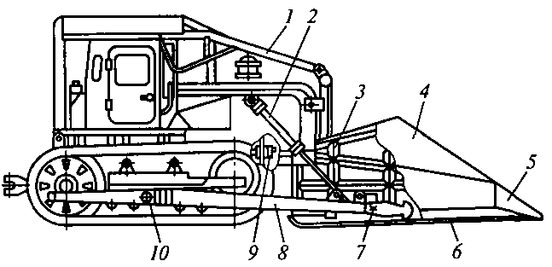

1 – ограждение; 2 – гидроцилиндр; 3 – каркас; 4 – отвал;

5 – носовой клин; 6 – ножи; 7 – шаровая головка; 8 – толкающая

рама; 9 – привод шлифовального диска; 10 – шаровые втулки

Рисунок 9.4 − Кусторез ДП-24

При поступательном движении агрегата вперед гидроцилиндры 2 находятся в «плавающем» положении, ножи 6 отвала срезают деревья диаметром до 12 см, а отвал 4 раздвигает их в стороны. Если необходимо срезать более крупное дерево диаметром до 15 см, то его сначала подрезают ножом одной стороны отвала, потом отъезжают назад, а затем срезают ножом другой стороны отвала.
Масса кустореза 3 320 кг, ширина захвата 3,6 м. Производительность при срезании за 1 ч основного времени: мелколесья 0,5—0,6 га, кустарника 1,1—1,4 га.

Ход работы

1 Изучить устройство и работу подборщика сучьев ПС-2,4.
2 Зарисовать общий вид подборщика сучьев.
3 Изучить устройство и работу корчевальной машины КМ-1А.
4 Зарисовать общий вид корчевальной машины.
5 Изучить устройство и работу машины для понижения и фрезерования пней МУП-4.
6 Зарисовать общий вид машины.
7 Изучить устройство и работу кустореза ДП-24.
8 Зарисовать общий вид кустореза.
Вопросы для самоконтроля

1 Как осуществляется процесс работы подборщика сучьев ПС-2,4?
2 Каково устройство машины КМ-1А?
3 Каким образом производится корчевка пней разных диаметров?
4 Каковы конструктивные особенности машины для удаления пней МУП-4?
5 Что собой представляет рабочий орган МУП-4?
6 Как устроен рабочий орган кустореза ДП-24?
7 Как осуществляется процесс работы кустореза ДП-24?

Литература

1 Колодий, П. В. Механизация лесохозяйственных работ с основами теоретической механики : учеб.-метод. комплекс для студ. специальности 1-750101 «Лесное хозяйство» : в 2 ч. / П. В. Колодий, Т. А. Колодий; М-во образования РБ, Гом. гос. ун-т им. Ф. Скорины. – Гомель : ГГУ им. Ф. Скорины, 2009. – Ч. 2. – С. 232—238.
2 Зинин, В. Ф. Технология и механизация лесохозяйственных работ : учебник для нач. проф. образования / В. Ф. Зинин, В. И. Казаков, О. Г. Климов; под ред. В. Г. Шаталова. – М. : Академия, 2004. – С. 83—94.
3 Набатов, Н. М. Лесные культуры и механизация лесохозяйственных работ : учеб. пособие / Н. М. Набатов, В. В. Ильяков. – М. : ГОУ ВПО МГУЛ, 2005. – С. 91—99.
4 Машины, механизмы и оборудование лесного хозяйства : справочник / В. Н. Винокуров [и др.]. – М. : МГУЛ, 2002. – С. 87—94.
5 Застенский, Л. С. Механизация лесохозяйственных работ с основами теоретической механики : учеб. пособие для вузов / Л. С. Застенский. – Мн. : Выш. шк., 1995. – С. 161—184.
6 Справочник механизатора лесного хозяйства / М. П. Албяков [и др.]. – М. : Лесная промышленность, 1977. – С. 49—59.

